2019年APEC經濟委員會第2次會議(EC2)紀要
我國推動女性融入職場及智慧政府之經驗分享
2019年APEC經濟委員會第2次會議(EC2)暨相關會議於8月下旬在智利巴拉斯港(Puerto Varas)召開，國家發展委員會(以下簡稱國發會)為我國參與APEC經濟委員會(Economic Committee, EC)之總協調窗口，國發會綜合規劃處張惠娟處長除率團出席EC2外，亦受邀代表我方擔任8月25日美國主辦之「APEC性別及結構改革：改善婦女職場環境」(APEC Gender and Structural Reform Workshop: Improving the Environment for Women in the Workplace 2019)研討會與談人，說明我國性平政策執行之成就。
為呼應APEC對數位經濟議題的重視，EC針對執行「網路與數位經濟路徑圖」(AIDER)已列出2019年重要工作項目，鑒於我國在本年EC1所主辦之「運用新興科技實現更佳治理並優化數位經濟法規」政策對話，廣受各會員體好評，泰國爰於8月27日EC2大會接續辦理「數位政府」(Digital Government)政策對話，我方由本會資訊管理處王宗彥科長擔任與談人，分享我國推動智慧政府相關經驗。
泰國主辦「數位政府」(Digital Government)政策對話
數位時代浪潮下，「數位政府」的建構已是大勢所趨，為此泰國特假本次會議主辦「數位政府」(Digital Government)政策對話，匯聚專家意見與各國發展經驗。我國因積極運用數位科技及與私部門協力，優化政府服務品質，並借助數位工具推動開放政府、提升公眾服務品質及促進公民參與，因此受邀與OECD專家，以及俄羅斯、泰國共同分享數位政府發展經驗。
會議中，OECD公共治理司數位政府及開放資料處處長Ms. Barbara Ubaldi指出，公部門在推動數位轉型的過程中，必須妥善因應法規架構適宜性、透明治理、數位人權保障等挑戰；俄羅斯分享該國2018年推動數位經濟行動方案之相關經驗；泰國則介紹泰國數位政府的主要架構及應用實例。
本會王宗彥科長簡報時，以我國智慧政府行動方案為主軸，介紹我國電子化政府服務進程，以及數位化服務的工作目標、發展與挑戰，並表示我國刻正啟動規劃下一世代智慧政府藍圖工作，未來政府服務將以民眾重要的人生規劃為出發點，主動提供精準服務，讓政府服務與民眾生活更加緊密結合。
本會張惠娟處長於政策討論時表示，公部門發展數位政府的關鍵，在於必須以民眾所需為出發點，提供使用者導向的政府服務，並帶動私部門相關產業發展與就業，因此除提供數位服務外，更應思考如何「主動」提供服務；APEC對電子化政府之討論，已有相當時日，目前各會員體的數位進程雖快慢不一，但均具備以人民所需為導向的政策主軸，APEC會員間有如一個大家庭，實應截長補短、相互學習，讓部分起步較晚的會員體，能持續貫徹運用新興科技與推動數位政府的決心與目標。
紐西蘭辦理「結構改革與包容性成長」(Structural Reform and Inclusive Growth)政策對話
APEC近年來高度重視包容性成長議題，紐西蘭考量APEC各會員體發展程度不一，且對促進包容性成長的方法並無一致標準，爰辦理本研討會，邀請OECD專家、加拿大、美國、紐西蘭、以及越南等會員體進行簡報。
紐西蘭以工作人口、資產價值、出口與經濟活動等統計數據衡量出毛利人對全國GDP之貢獻以及勞動潛力後，促使政府願意投入資源協助毛利人發展;結構改革係毛利人再融入社會之關鍵，紐西蘭透過完善教育體制，加強毛利人專業技術知能以提升其經濟賦權;紐國亦分享國內有關就業、青年、企業、區域、教育等促進毛利人融入社會的政策措施，例如:Rocket Lab及Ara Journeys 計劃。OECD代表認為義務教育及加強資通訊(ICT)技能訓練係消除數位落差的關鍵，並建議可透過設定目標、蒐集資料、衡量進展輔以統籌協調的策略規劃，來制定消除性別落差的政策；加拿大則建議政府應採取全面性的政策與體制設計，支持原住民族的事業發展；美國分享其國內促進包容性成長的改革經驗；越南表示其國內已為促進包容性成長積極推動4大關鍵領域之結構改革，包含降低市場進入成本、排除法規障礙、良好法規實務(GRP)及國際法規合作(IRC)等。
張處長於政策討論中發言感謝紐西蘭為此政策對話所作的努力，並表示本政策對話論及性別平等及原住民族的社會再融入等重要課題，係首次EC作為一APEC政策平台有一較為全方位的探討，張處長並呼應OECD代表的報告，表示只要有足夠的數位素養，電腦科技背後的性別為何並不重要，反而係一個提倡性別平等及同工同酬的良好契機。
「APEC性別及結構改革：改善婦女職場環境(APEC Gender and Structural Reform Workshop: Improving the Environment for Women in the Workplace 2019)」研討會
有鑒於本屆APEC主辦會員體智利將年度主題訂為「連結人群，建構未來」，且本屆主辦會員體智利更首度將婦女議題列為優先領域之一，EC遂於本次會議期間，由美國主導與「婦女及經濟政策夥伴關係」 (PPWE)論壇合作舉辦「APEC性別及結構改革：改善婦女職場環境」研討會。
我國在性別平等議題表現一向亮眼，2017年美國就曾邀我國共同成立婦女與經濟子基金，本年4月美國在台協會亦在台美全球合作暨訓練架構(GCTF)下，以女性經濟賦權為主題，邀請本會張惠娟處長分享我國在APEC推廣女力的經驗。爰此，張處長本次再應美國之邀，於本次研討會中擔任與談人，分享我國推動女性融入職場的成功經驗。
張處長首先說明我國自2005年起開始推動性別主流化政策，藉由設立性別平等委員會、性別平等處，以及在各級政府機關內設置專責部門等方式，全面推動性別平等，並已展現相當成果。依據聯合國開發計劃署(UNDP)性別不平等指數(GII)指標，2017年我國的性別平等程度居全球第8，亞洲第1名，另婦女勞參率、中小企業婦女經營者比率、大學註冊率性別比率等女性賦權指標方面也表現優異。張處長於結論中表示，由高層從上而下支持並推動性別平等政策措施，並藉由公私協力合作提高相關知能，是縮小性別差距及消除相關歧視之兩大關鍵。
此外，本次研討會亦邀請EC前主席Mr. Robert Logie、APEC政策支援小組(PSU)擔任開場嘉賓，並由加拿大、馬來西亞、日本、墨西哥、紐西蘭、我國、祕魯、泰國等會員體及專家學者進行經驗分享；其中，Mr. Robert Logie表示，近期EC之相關工作聚焦於透過優化國內政策促進包容性成長，並優先從外部性較高的領域著手；PSU資深分析師說明結構改革融入性別的政策目標，以及PSU對各會員體政策研究之成果；美國則建議以「婦女及經濟儀表板」25個指標作為結構改革依據，並蒐集量化數據促使政策制定者倡導變革。
結語
長期以來，我國積極參與APEC相關活動，並基於互惠、互利原則提出各項倡議，已讓APEC會員體中友我力量逐漸擴大。本次會議期間由美方主辦之「APEC性別及結構改革：改善婦女職場環境」研討會中，無論書面資料或口頭介紹均以本會全銜(National Development Council)稱呼我方，無視中國對我發言之打壓，我方報告內容與會議發言亦獲與會嘉賓讚賞與支持，特別是美國、印尼、泰國及菲律賓等會員體代表，更於會後向我方與談之張處長致意，肯定在我方的詳加說明下，讓與會者能進一步瞭解並借鏡我國之性平政策與成果，凡此在在顯示我國深耕APEC的努力，已獲各會員體的高度認同。

照片 | 圖說
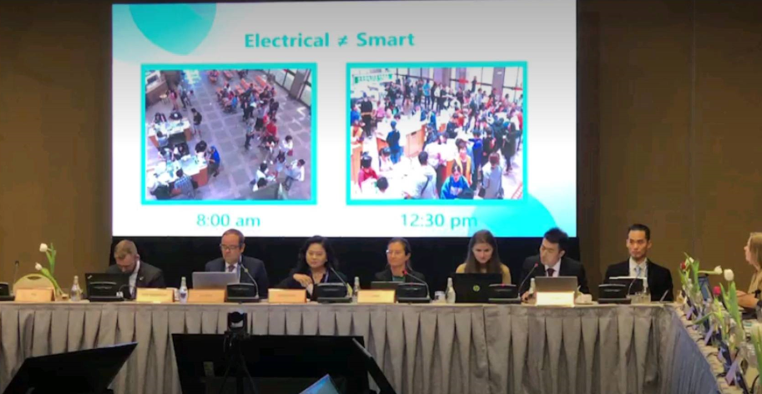 | 本會王宗彥科長於2019年APEC經濟委員會第2次會議（EC2）數位政府政策討論簡報
 | 本會張惠娟處長於2019年APEC經濟委員會第2次會議（EC2）數位政府政策討論會後與主辦方（泰國）及OECD講者Ms. Barbara Ubaldi合照
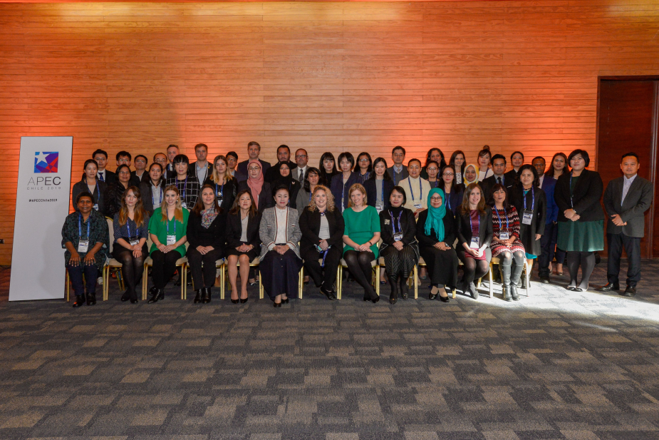 | 「 APEC Gender and Structural Reform Workshop: Improving the Environment for Women in the Workplace 2019」研討會與會代表合照  （照片來源：APEC Chile 2019官方網站）
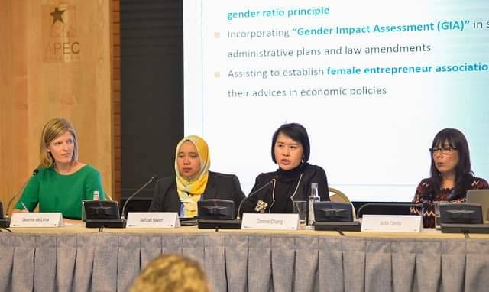 | 本會張惠娟處長受邀於「 APEC Gender and Structural Reform Workshop: Improving the Environment for Women in the Workplace 2019」研討會分享我國推動婦女融入職場經驗  （照片來源：APEC Chile 2019官方網站）

